Философские проблемы науки и техники

**КАФЕДРА ИНФОРМАЦИОННЫХ ТЕХНОЛОГИЙ И УПРАВЛЯЮЩИХ СИСТЕМ**

**КОНТРОЛЬНАЯ РАБОТА**

по дисциплине «Реализация бизнес процессов в Информационных системах»

**на тему:**

**«Интернет-магазин»**

**Выполнил (а):**

студент (ка) группы

Купленский А.Д.

**Проверил:**

Гусятинер Л.Б.

Королёв

2020

Цель работы: создать работающую версию программы в PHP + MySql, реализующую один из бизнес-процессов, соответствующий заданию.

Для данной работы я выбрал процесс добавление, удаление и редактирование товара на сайте интернет-магазина.

Далее представлены код программы в среде PHP и скриншоты форм меню.

Листинг 1. Код главной страницы.

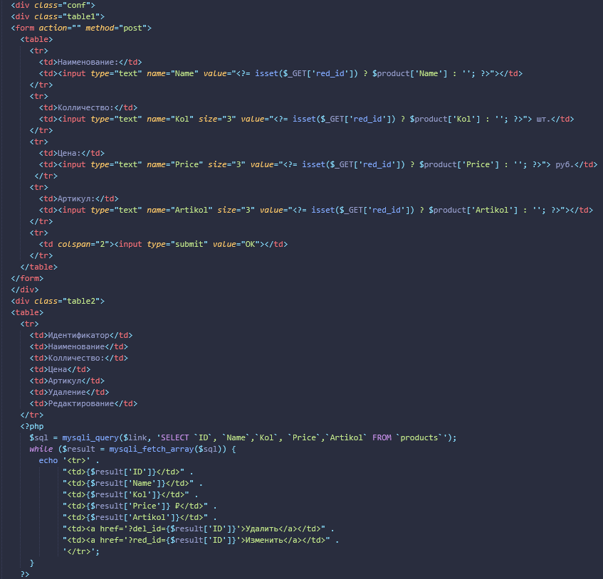

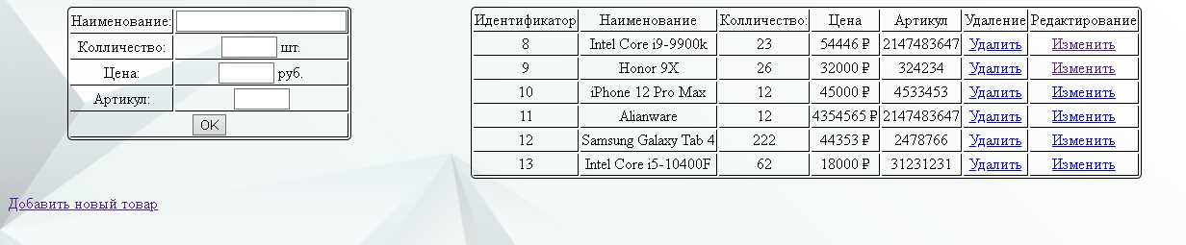

Рис. 1 Окно главного меню.

Листинг 2. Код вызова таблицы из базы данных realize из таблицы products.

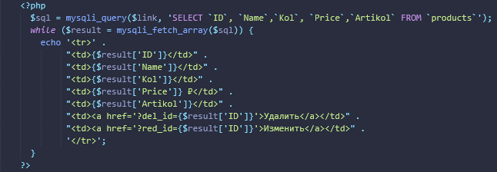

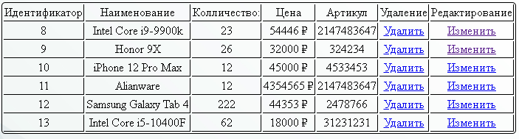

Рис. 2 Результат вывода БД.

Листинг 3. Код добавление новых записей в БД

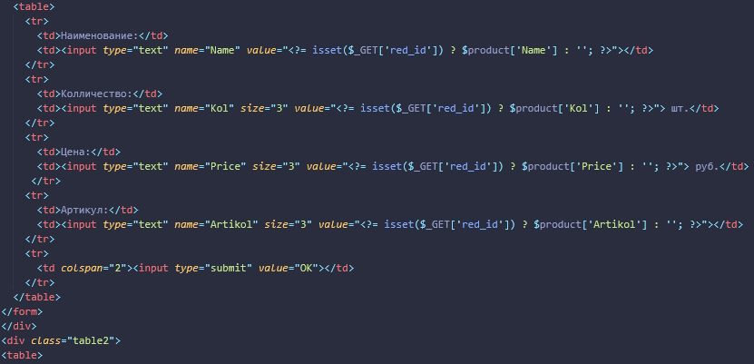

Листинг 4. Передача данных из формы на добавление.

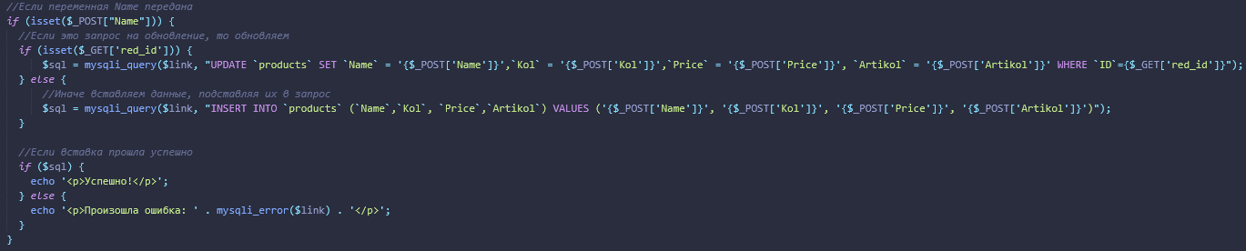

Листинг 5. Код удаление записи из БД.

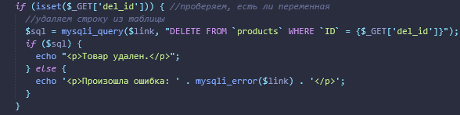

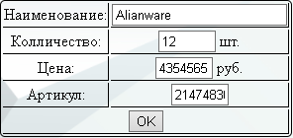

Рис. 3. Окно редактирования записи в БД.

В данной работе имеется страница списка товаров, находятся в магазине.

Описание работы программы:

При запуске программа открывает главное меню, где выводит все товары, их колличество артикул и цену. В форме слева мы можем добавить новый товар и ввести данные о нём. При нажатии на кнопку “Изменить”, заполняется форма слева, где мы меняем характеристики товара. Так же при нажатии на кнопку “удалить”, происходит удаление товара из базы данных.

Для внесения изменений в форму, используется запрос “UPDATE” которая вносит изменения ,либо в одну ячейку, либо во всю строку. Для добавления записи в базу данных, нужно заполнить все необходимые поля в форме и нажать кнопку “OK”, после чего произойдет добавление зщаписи.

Программа скомпелирована и протестирована. Сбоев в исполнении алгоритма проставления оценки не замечено. Следовательно программа рабочая.